

ПЛАН ЗАСТРОЙКИ
По Компетенции «Эксплуатация беспилотных авиационных систем»
Основная возрастная категория

г. Южно-Сахалинск 2023

Актуальный план застройки для проведения чемпионата вычерчивается в соответствии с принятыми в компетенции условными обозначениями с применением компьютерных программ и с учетом наименований инфраструктурного листа
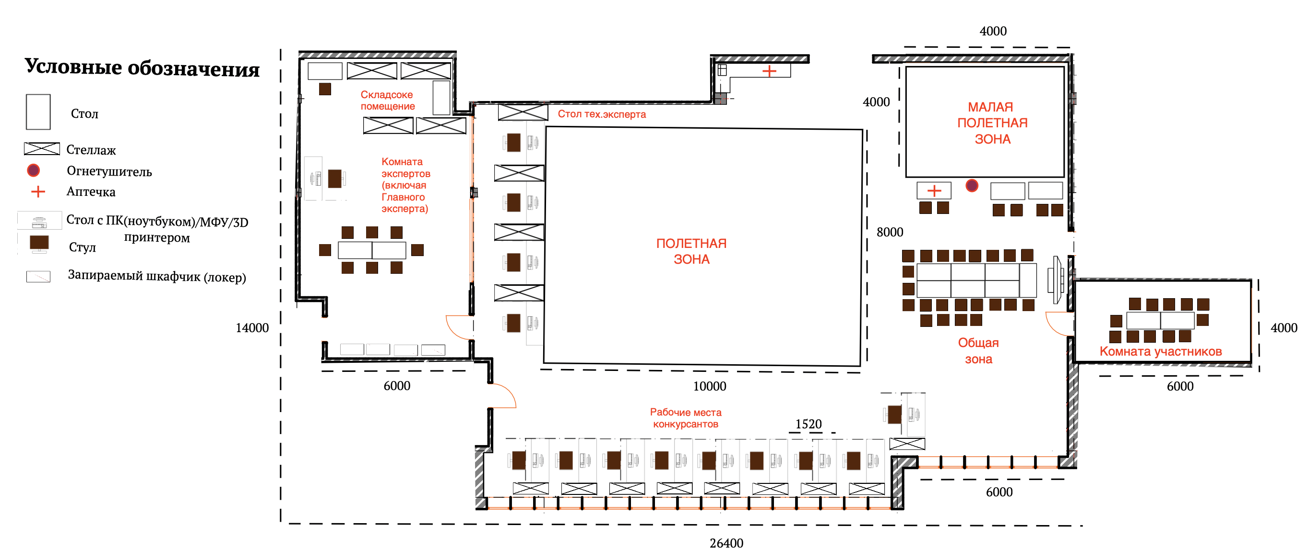
План застройки может иметь иную планировку, утвержденную главным экспертом площадки.
При выполнении конкурсного задания площадь рабочего места должна быть не менее 4 м², при этом, площадь полетной зоны должна составлять не менее 80 м².
Комната участников, комната экспертов, главного эксперта могут находиться в другом помещении, за пределами конкурсной площадки в шаговой доступности. Зона работы главного эксперта и склад могут размещаться как в отдельном помещении, так и в комнате экспертов.

